18 Jahre Einsatz für Gochsheim und Weyer – Vier Gemeinderäte mit Kommunaler Dankurkunde ausgezeichnet
Für ihr langjähriges ehrenamtliches Engagement in der kommunalen Selbstverwaltung wurden Dirk Hachtel, Jürgen Mayerl, Norbert Müller und Udo Müller mit der Kommunalen Dankurkunde ausgezeichnet. Alle vier haben sich über einen Zeitraum von 18 Jahren im Gemeinderat für die Interessen der Bürgerinnen und Bürger sowie die Entwicklung von Gochsheim und Weyer eingesetzt.

Im Rahmen einer Feierstunde im Steigerwald-Zentrum in Handthal überreichte Landrat Florian Töpper die vom Bayerischen Staatsminister des Innern, Joachim Herrmann, verliehenen Dankurkunden.

Die Arbeit im Gemeinderat ist mit einem hohen Maß an Verantwortung verbunden. Viele Entscheidungen, die dort getroffen werden, wirken sich unmittelbar auf das Leben in Gochsheim und Weyer aus. Dabei gilt es, die Bedürfnisse beider Ortsteile im Blick zu behalten, unterschiedliche Interessen zusammenzuführen und gemeinsam tragfähige Lösungen zu finden. Dass sich Menschen über einen so langen Zeitraum ehrenamtlich dieser Aufgabe stellen, ist keineswegs selbstverständlich.

Auch Erster Bürgermeister Manuel Kneuer würdigt den Einsatz der vier Geehrten:
„18 Jahre im Gemeinderat – das sind viele Stunden, die man neben Beruf, Familie und Privatleben für unsere Gemeinde aufbringt. Dahinter stehen zahlreiche Beratungen, manchmal auch schwierige Entscheidungen und immer wieder die Frage, was für unsere Gemeinde das Richtige ist. Dieses Engagement verdient großen Respekt. Ich bin dankbar, dass wir Menschen haben, die bereit sind, sich über so viele Jahre für unsere beiden Orte einzusetzen und Verantwortung zu übernehmen.“

Mit Dirk Hachtel und Udo Müller gehören zwei der Geehrten auch weiterhin dem Gemeinderat an. Sie bringen ihre Erfahrung und ihre Kenntnisse der örtlichen Gegebenheiten nach wie vor in die kommunalpolitische Arbeit ein.

Die Gemeinde Gochsheim und Erster Bürgermeister Manuel Kneuer gratulieren Dirk Hachtel, Jürgen Mayerl, Norbert Müller und Udo Müller herzlich zu dieser verdienten Auszeichnung und bedanken sich für ihren langjährigen Einsatz zum Wohle der Gemeinde.

Gochsheim, 30.10.2026
Text: Gemeinde Gochsheim
Pressestelle
Bild: Oliver Schulze

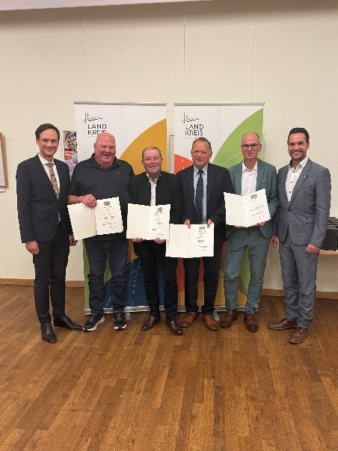

Bildunterschrift v.l.n.r.:
Landrat Florian Töpper, Udo Müller, Norbert Müller, Jürgen Mayerl, Dirk Hachtel, Erster Bürgermeister Manuel Kneuer

